Μαργαρίτα
Η μικρούλα η μικρή
Μαργαρίτα
να διαβάσει δεν μπορεί
άλφα βήτα.
Στα ματάκια της κυλά
ένα δάκρυ,
το βιβλίο της πετά
σε μιαν άκρη.
Το ποδάρι της χτυπά
και φωνάζει,
την κοιτάζουν τα παιδιά
κάνουν χάζι.
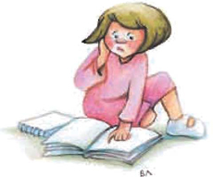
Να διαβάσει δεν μπορεί
άλφα βήτα,
αχ! Τι άταχτο παιδί,
Μαργαρίτα!
Μιχάλης Στασινόπουλος
(Από το Ανθολόγιο της Α’ Δημοτικού))
ΔΡΑΣΤΗΡΙΟΤΗΤΕΣ
Να βοηθήσουμε τη Μαργαρίτα;
Ας γράψουμε όλη την αλφαβήτα ( με τη σωστή σειρά) και δίπλα το όνομά τους. Μετά γράψε μια δική σου λέξη
Α α άλφα , άνθρωπος
_______________________________________________________________________________________________________________________________________________________________________________________________________________________________________________________________________________________________________________________________________________________________________________________________________________________________________________________________________________________________________________________________________________________________________________________________________________________________________________________________________________________________________________________________________________________________________________________________________________________________________________________________________________________________________________________________________________________________________________
Να είστε όλοι καλά!!!!!!!

